行缓存：

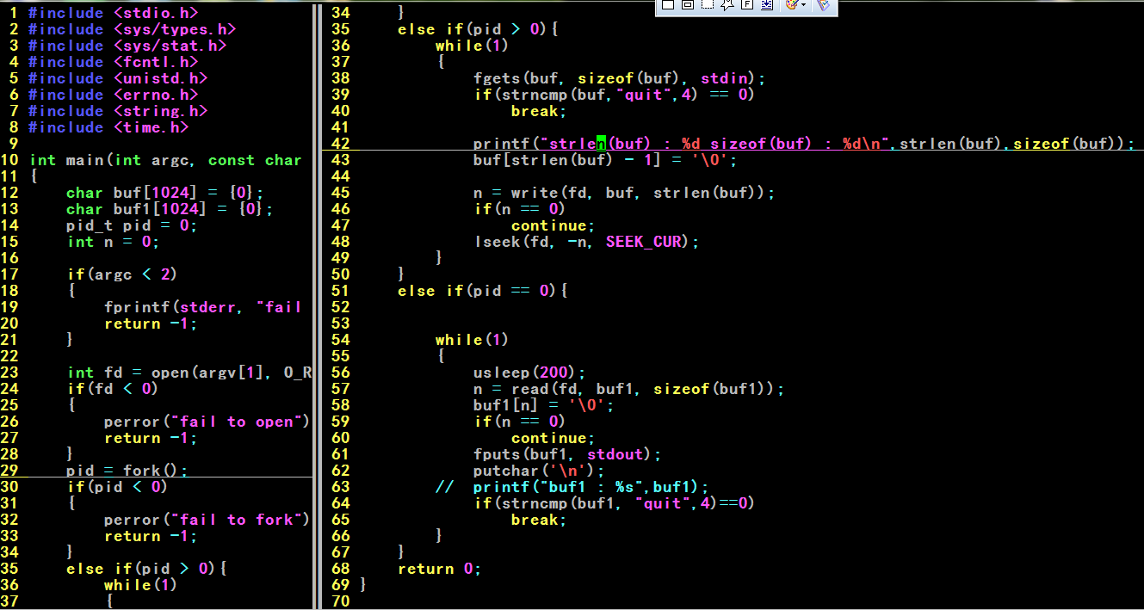

Fputs(buf1,stdout);//标准输出，存在缓冲区问题。后面putchar(‘\n’);遇到’\n’就刷新缓冲区，

或者fflush(stdout);

或者不写buf[strlen(buf)-1] = ‘\0’;此时’\n’就不会被屏蔽掉，也会输出。

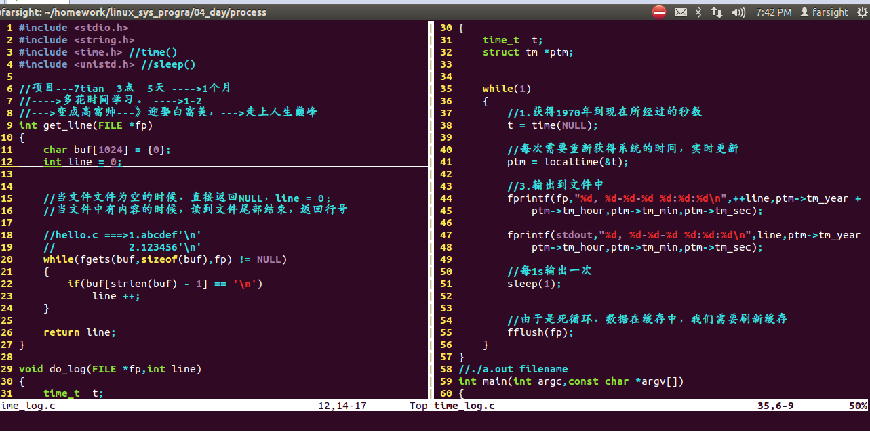

最后一定要刷新缓存。